**HƯỚNG DẪN PHỤ HUYNH CHƯA CÓ THẺ BHYT TRA MÃ SỐ BHYT**

**Bước 1: Phụ huynh vào Google nhập : Tra mã số BHXH, nhấp chuột chọn vào đường link**

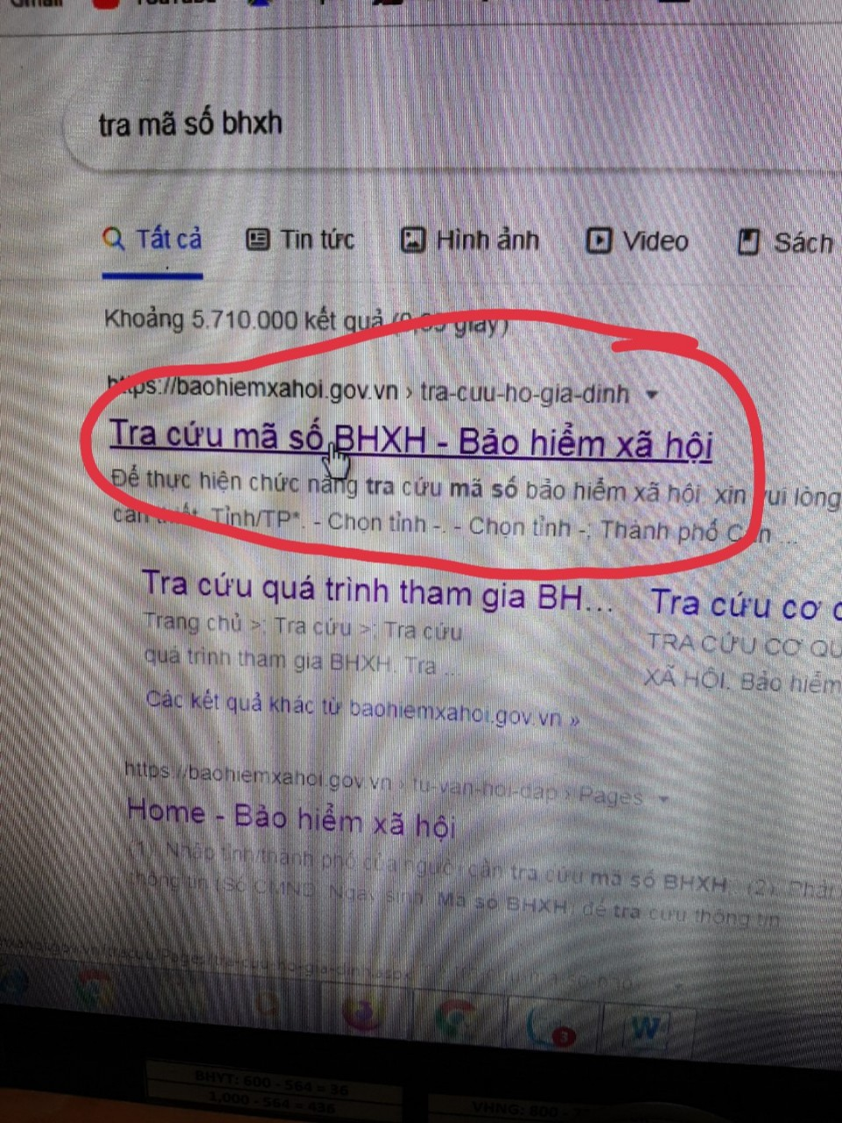

**Bước 2: Chọn tỉnh theo hộ khẩu của phụ huynh**

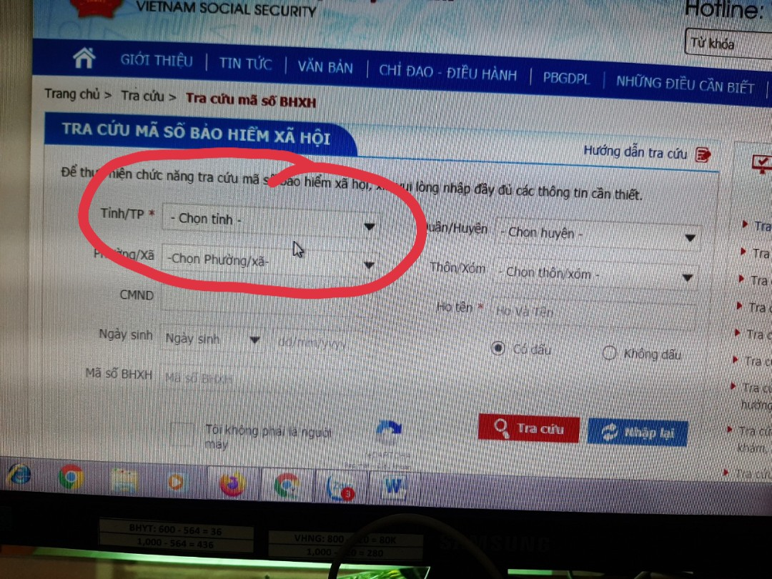

**Bước 3**: **Nhập Họ và tên của Phụ huynh**

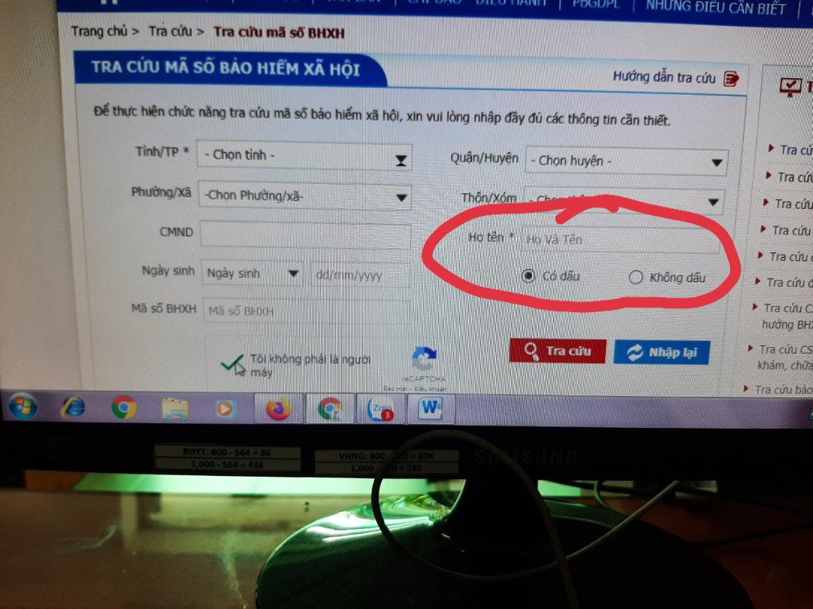

**Bước 4: Nhập Ngày/ tháng/năm sinh của phụ huynh**

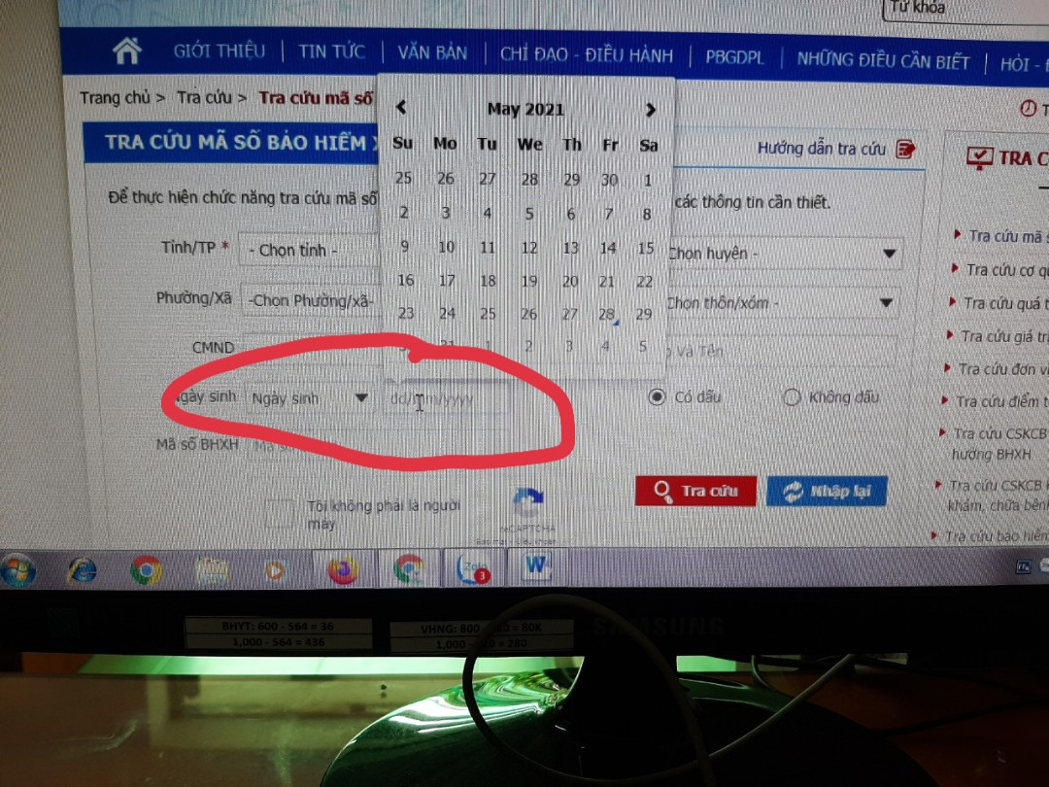

**Bước 5: Nhấp chuột vào ô vuông xác nhận “ Tôi không phải là người máy”**

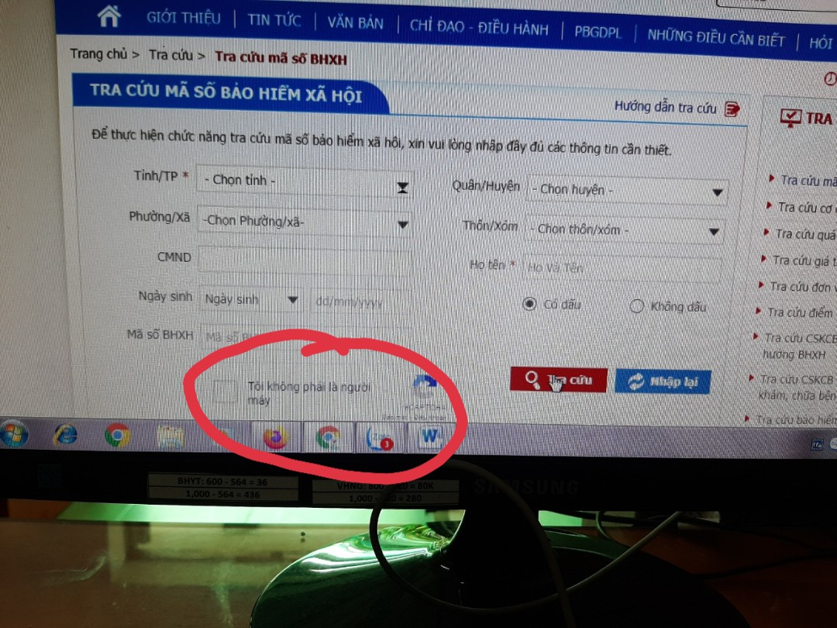

**Bước 6: Nhấp chuột vào chữ “Tra cứu”**

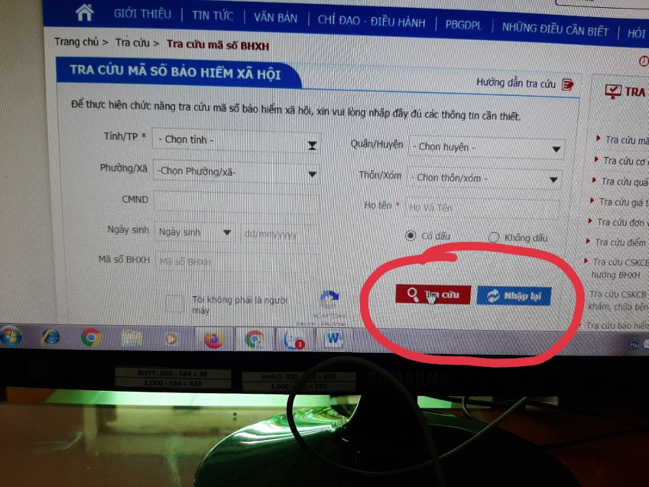

**Bước 7: Kết quả tìm được, phụ huynh ghi lại mã số BHXH để cài đạt VSSID cho mình**

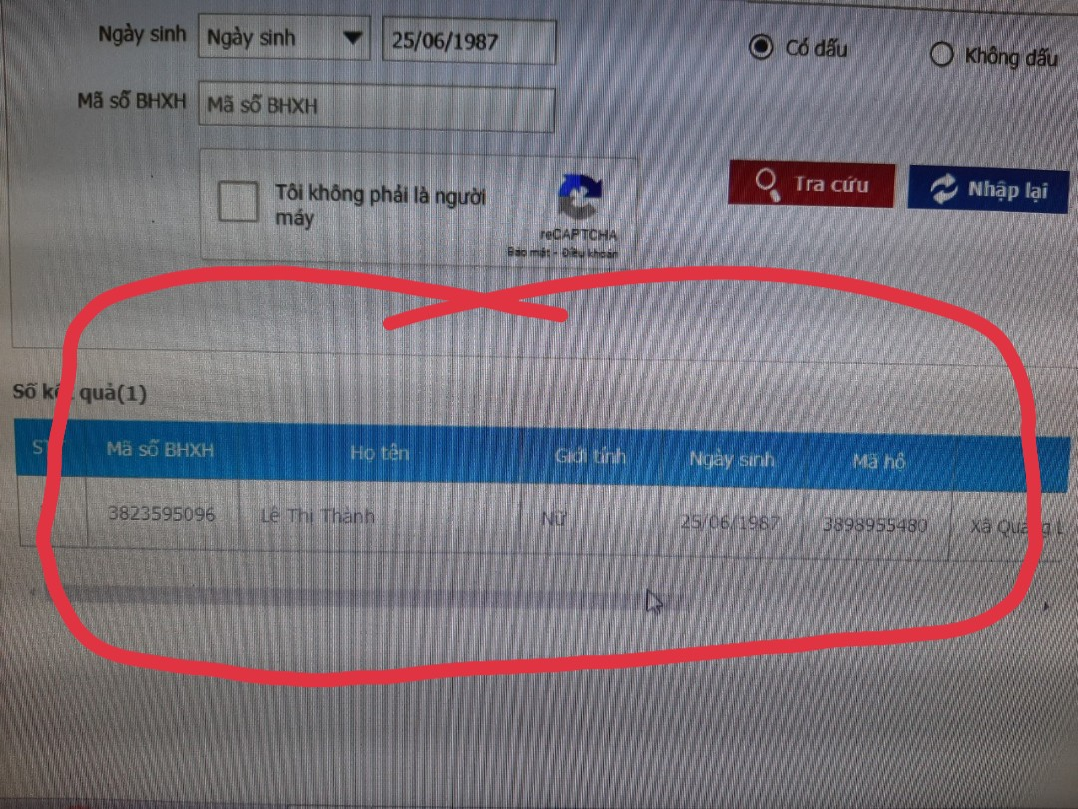

- Phụ huynh tra được mã thẻ BHXH thì tải ứng dụng VSSID và làm theo Video hướng dẫn.

- Khi phụ huynh khai xong vui lòng in và nộp tờ khai lại cho NVYT của trường.

- Phụ huynh khai cho học sinh của trường nhớ chọn cơ quan tiếp nhận là **BHXH quận Tân Phú**.